《算法分析与设计》课程实验题目及要求

1. 实验题目分类及简介
课程本科生实验分为经典算法实验与挑战性实验两种类型，学生可根据自身实际情况选择完成其中任一种类型实验完成。因两种类型实验难度不同，在考核时不同类型实验成绩上限不同，以实验成绩满分100计算，经典算法实验成绩上限为90分，挑战性实验成绩上限为100分，两种类型实验成绩均不设下限。其中经典算法设多批次实验题目，每个批次实验题目又分为基础性实验与综合性实验两种不同难度，学生可依据自身情况在各批次实验中分别选择任一难度实验完成，每个基础性实验满分低于对应同批次综合实验满分。不同类型实验的实验内容及具体考核方式见下表：
实验类型 | 实验题目 | 实验内容/要求 | 完成方式 | 考核方式
经典算法实验 | 基础性实验 | 经典问题求解算法进行设计、实现和测试 | 个人独立完成 | 由上机实验考勤、上机实验报告和程序验收情况综合后给出
经典算法实验 | 综合实验 | 同一（类）问题多种求解算法的设计、实现与综合对比实验，要求能够实验验证不同求解算法在不同数据场景各有优势的特性；鼓励学生检索新实际工程数据集进行验证 | 个人独立完成 | 由上机实验考勤、上机实验报告和程序验收情况综合后给出
挑战性  实验 | 科学/学术问题求解算法探索 | 要求对选定问题的分析准确且对不少于两种已有基线算法完成实验对比分析，鼓励提出新的解决算法或思路并进行实验分析 | ≤3人组队完成 | 学术论文形式的报告及汇报答辩

2. 实验题目

2.1 经典算法实验

2.1.1 分治
要求至少在本批次实验中选择1个题目完成，可以选择基础性实验或综合实验。

(1) 基础性实验
实验1-B-1：基于分治找最大值。设计一个分治算法在给定的无序整数数组，寻找输入数据中的最大值，实现该分治算法，分析算法的时间复杂度并进行测试。
实验1-B-2：基于分治构造大顶堆。设计实现一个分治算法，将给定数组形式存储的无序输入数据整理成一个大顶堆，实现该分治算法，分析算法的时间复杂度并进行测试。
实验1-B-3：基于分治的排序。分别实现分治形式的归并算法及快速排序算法，随机产生一定数量的输入数据，对两个算法的计算时间进行实际测试对比。
实验1-B-4：基于分治的最大子数组求解。实现最大子数组的分治算法，将其实际运行效率与改进后的蛮力算法进行对比分析。

(2) 综合性实验
实验1-S-1：排序算法大比拼。实现至少3种基于分治策略的排序算法，可选择以递归或/和循环方式实现其中部分或全部算法，测试时要求能够验证不同求解算法在不同数据场景下计算效率各有优势的特性，鼓励检索新实际工程数据集进行验证（要求标明所采用的实际数据集名称及对应URL）。

2.1.2 动态规划与贪心
要求至少在本批次实验中选择2个题目完成，可以选择基础性实验或综合实验。

(1) 基础性实验
实验2-B-1：装配线调度问题的二分分治算法。设计实现装配线调度问题的二分分治算法（即将n个站从中间位置分为两个n/2个站的子问题），分析你所设计算法的计算复杂度，实现该算法及讲义上的动态规划算法，产生测数据对比两种算法的计算时间。
实验2-B-2：矩阵链乘问题的贪心算法。设计一个每次吃掉矩阵链中最大中间维的贪心算法，计算这样得到的矩阵链乘法的计算量（标量乘法次数）；随机产生输入数据，将贪心算法得到的解与讲义上给出的动态算法算法得到的解进行对比，验证贪心算法得到不一定是最优解。
实验2-B-3：多段图问题的动态规划算法。设计一个动态规划算法求解下述多段图问题，计算从第一段源点（示例图中节点0）到最后一段目标节点（示例图中节点15）的最短路径：
一个多段图G=(V,E) 将结点集合划分为 K >= 2个互不相交的子集，满足若(a,b)为边集E中的一条边，则a属于集合Vi 且b属于集合Vi+1，其中Vi 与Vi+1为均上述结点集合的子集。特别地，| V1 | = | VK | = 1。
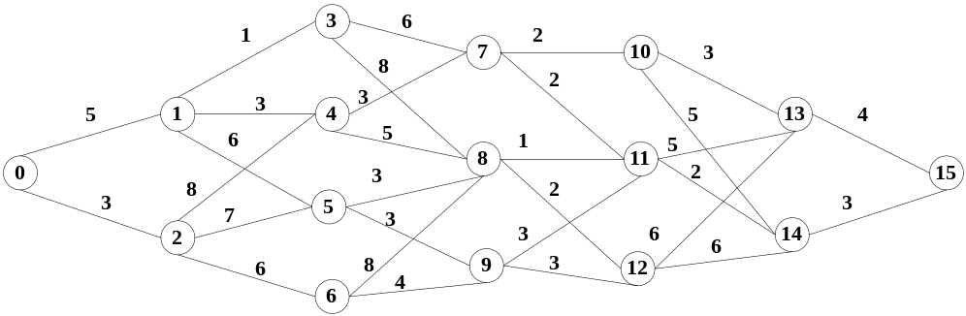

(2) 综合性实验
实验2-S-1：0/1背包算法大比拼。实现至少3种求解经典0/1背包问题的算法（包括贪心算法、基于递归的动态规划算法、基于循环的动态规划算法、基于回溯的算法），可选择实现附加其他约束条件的0/1背包问题求解算法。测试时要求能够验证不同求解算法在不同数据场景下计算结果或计算效率各有优势的特性，鼓励检索新实际工程数据集进行验证（要求标明所采用的实际数据集名称及对应URL）。
实验2-S-2：最短路径算法大比拼。实现至少3种求解最短路径问题算法，可以包括同一理论算法基于不同的图数据结构（邻接矩阵或邻接链表等）的多种实现。测试时要求能够验证不同求解算法实现在不同数据场景下计算结果或计算效率各有优势的特性，鼓励检索新实际工程数据集进行验证（要求标明所采用的实际数据集名称及对应URL）。

2.1.3 常规搜索
要求至少在本批次实验中选择1个题目完成，可以选择基础性实验或综合实验。

(1) 基础性实验
实验3-B-1：皇后问题的回溯算法。实现可以找到皇后问题所有可行解的回溯算法并进行测试。
实验3-B-2：子集和数问题的回溯算法。实现可以找到子集和数问题所有可行解的回溯算法并进行测试。

(2) 综合性实验
实验3-S-1：皇后问题算法大比拼。针对皇后问题求所有可行解与只求1个可行解两种场景，分别各实现至少2种求解算法，可选择使用不同遍历方式实现，如DFS或BestFS等，也可以对限界函数或BestFS中不同的Best标准进行不同方式的实现或改进。测试时要求能够验证同一场景下不同求解算法在计算效率上的差异。

2.2 挑战性实验

2.2.1 基本要求
学生选择完成挑战性实验时，不再完成各知识单元对应的经典算法实验。
挑战性实验相关要求如下 ：
（1）实验题目由课程组预设一定数量的候选科学/学术问题，问题通常应具有边界清晰且研究目标以算法设计/改进为主的特征；
（2）学生可以自由申报非预设的挑战性实验拟解决问题，申报的问题需由任课老师或实验老师审核同意；
（3）挑战性实验学生可由不超过3人组队完成；
（4）要求对特定问题的研究较为透彻，且对不少于两种已有基线算法完成实验对比分析方可合格，鼓励学生提出新的解决算法或思路并进行实验分析；
（5）所有选择挑战性实验的小组/个人成绩评定必须经过答辩。

2.2.2 预设问题
内存最优的拓扑序算法：有向无环图(DAG)是描述神经网络模型计算逻辑和资源占用的常用工具，在考虑内存占用方面，需要找到最优的拓扑序结构，最大程度降低内存占用以保证模型可以在给定芯片上高效执行，同时，好的拓扑序也影响着图的执行性能。本问题要求尝试设计高效的拓扑序算法，要求在尽可能好的时间复杂下实现对更高质量拓扑序的求解。

多个长序列比对问题：针对计算生物学领域常见的多个长序列（长度为1k+，序列个数≥3，包括蛋白质序列、基因序列等）比对需求，设计高效的进化树构造或所有MLCS（多串最长公共子序列）求解算法。
多元组高效表示及访问方法：在大规模数据处理场景中，常需对由大量多元组构成的集合进行高效表示与访问（包括检索、插入、删除及比对等），本问题尝试设计内存占用少且访问效率高效的多元组高效表示及访问方法。


